TERMO DE CESSÃO DE DIREITO DE USO DA IMAGEM E DE DISCURSOS

Eu, RODRIGO ALVES DOS SANTOS SILVA, portador da carteira de identidade n° 2113184 emitida por SSP/AL da UF AL, data de expedição 27/09/2002, autor principal do manuscrito intitulado PRÁTICAS ESPECÍFICAS E COMPARTILHADAS DE TERAPEUTAS OCUPACIONAIS NA ATENÇÃO PRIMÁRIA À SAÚDE NO BRASIL, oriundo da Instituição: UNIVERSIDADE FEDERAL DE SERGIPE (CAMPUS/LAGARTO), autorizo o uso da(s) imagem(s) e/ou discurso(s) para fins de divulgação e publicidade, concedendo todos os direitos reservados à Revista Interinstitucional Brasileira de Terapia Ocupacional - REVISBRATO.

(Lagarto-SE), 08 de maio de 2023
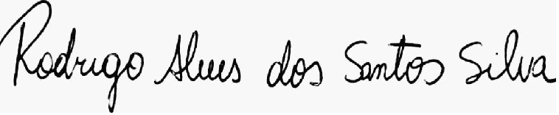
RODRIGO ALVES DOS SANTOS SILVA (AUTOR 1)

